《有理数》全章复习与巩固（基础）
【学习目标】
1．理解正负数的意义，掌握有理数的概念.
2．理解并会用有理数的加、减、乘、除和乘方五种运算法则进行有理数的混合运算.
3．学会借助数轴来理解绝对值、有理数比较大小等相关知识.
4. 理解科学记数法及近似数的相关概念并能灵活应用.
5. 体会数学知识中体现的一些数学思想.
【知识网络】
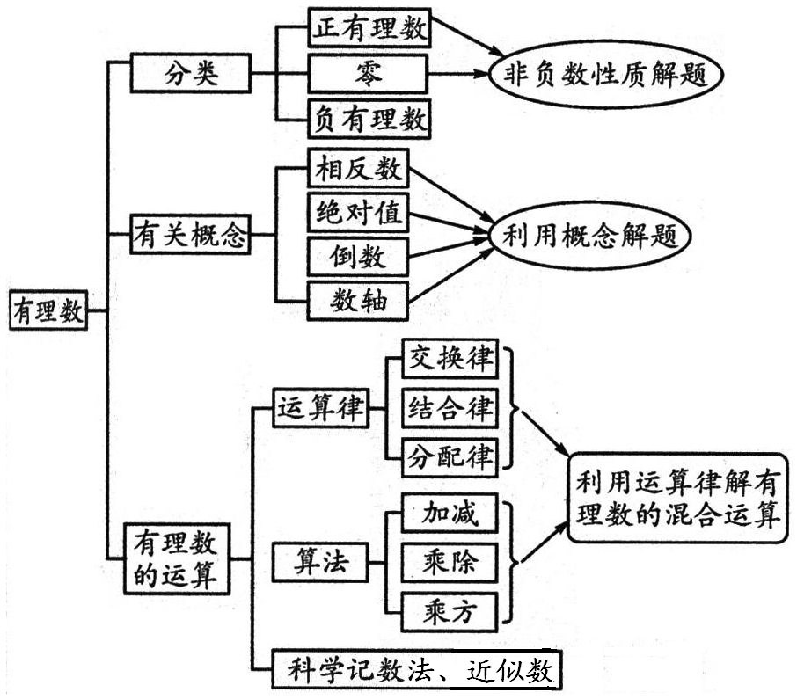
【要点梳理】
要点一、有理数的相关概念
1．有理数的分类：
（1）按定义分类： （2）按性质分类：
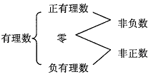
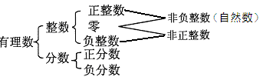
要点诠释：（1）用正数、负数表示相反意义的量；
（2）有理数“0”的作用：
作用 | 举例
表示数的性质 | 0是自然数、是有理数
表示没有 | 3个苹果用+3表示，没有苹果用0表示
表示某种状态 | 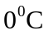表示冰点
表示正数与负数的界点 | 0非正非负，是一个中性数

2．数轴：规定了原点、正方向和单位长度的直线．
要点诠释：（1）一切有理数都可用数轴上的点表示出来，数轴上的点不都表示的是有理数，如．
（2）在数轴上，右边的点所对应的数总比左边的点所对应的数大．
3．相反数：只有符号不同的两个数互称为相反数，0的相反数是0．
要点诠释：（1）一对相反数在数轴上对应的点位于原点两侧，并且到原点的距离相等，这两点是关于原点对称的．
（2）求任意一个数的相反数，只要在这个数的前面添上“”号即可．
（3）多重符号的化简：数字前面“”号的个数若有偶数个时，化简结果为正，若有奇数个时，化简结果为负．
4．绝对值：
（1)代数意义：一个正数的绝对值是它本身；一个负数的绝对值是它的相反数；0的绝对值是0． 数a的绝对值记作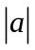．
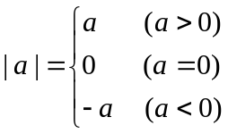

（2)几何意义：一个数a的绝对值就是数轴上表示数a的点与原点的距离．
要点二、有理数的运算
1 ．法则：
（1）加法法则：①同号两数相加，取相同的符号，并把绝对值相加．②绝对值不相等的异号两数相加，取绝对值较大的加数的符号，并用较大的绝对值减去较小的绝对值．③一个数同0相加，仍得这个数．
（2）减法法则：减去一个数，等于加这个数的相反数．即a-b=a+(-b) ．
（3）乘法法则：①两数相乘，同号得正，异号得负，并把绝对值相乘．②任何数同0相乘，都得0．
（4）除法法则：除以一个不等于0的数，等于乘这个数的倒数．即a÷b=a·(b≠0) ．
（5）乘方运算的符号法则：①负数的奇次幂是负数，负数的偶次幂是正数；②正数的任何次幂都是正数，0的任何非零次幂都是0．
(6)有理数的混合运算顺序：①先乘方，再乘除，最后加减；②同级运算，从左到右进行；
③如有括号，先做括号内的运算，按小括号、中括号、大括号依次进行．
要点诠释：“奇负偶正”口诀的应用：
（1）多重负号的化简，这里奇偶指的是“－”号的个数，例如：－[－（－3）]=－3，
－[+（－3）]=3．
（2）有理数乘法，当多个非零因数相乘时，这里奇偶指的是负因数的个数，正负指结果中积的符号，例如：（－3）×（－2）×（－6）=－36，而（－3）×（－2）×6=36．
（3）有理数乘方，这里奇偶指的是指数，当底数为负数时，指数为奇数，则幂为负；指数为偶数，则幂为正，例如： 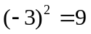， 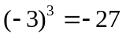．
2．运算律：
（1）交换律: ① 加法交换律:a+b=b+a； ②乘法交换律:ab=ba；
（2）结合律: ①加法结合律： (a+b)+c=a+(b+c)； ②乘法结合律：（ab）c=a(bc)
（3）分配律：a(b+c)=ab+ac
要点三、有理数的大小比较
比较大小常用的方法有：（1）数轴比较法；（2）法则比较法：正数大于0，0大于负数，正数大于负数；两个负数，绝对值大的反而小；(3) 作差比较法．（4）作商比较法；（5)倒数比较法．
要点四、科学记数法、近似数及精确度
1.科学记数法：把一个大于10的数表示成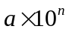的形式（其中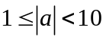，是正整数），此种记法叫做科学记数法．例如：200 000=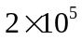．
2.近似数：接近准确数而不等于准确数的数，叫做这个精确数的近似数或近似值.如长江的长约为6300㎞，这里的6300㎞就是近似数.
要点诠释：一般采用四舍五入法取近似数，只要看要保留位数的下一位是舍还是入.
3.精确度：一个近似数四舍五入到哪一位，就称这个数精确到哪一位，精确到的这一位也叫做这个近似数的精确度.
要点诠释：
（1）精确度是指近似数与准确数的接近程度.
（2）精确度有两种形式：①精确到哪一位．②保留几个有效数字．这两种的形式的意义不一样，一般来说精确到哪一位可以表示误差绝对值的大小，例如精确到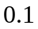米，说明结果与实际数相差不超过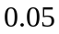米，而有效数字往往用来比较几个近似数哪个更精确些.
【典型例题】

类型一、有理数相关概念
1．若一个有理数的：(1)相反数；（2）倒数；(3)绝对值；(4)平方；(5)立方，等于它本身．则这个数分别为(1)________；(2)________；(3)________；(4)________；（5）________．
【答案】（1）0； (2)1和-1；(3)正数和0；(4)1和0；(5)-1、0和1
【解析】根据定义，把符合条件的有理数写全.
【总结升华】要全面正确地理解倒数，绝对值，相反数等概念.
举一反三：
【变式】(1)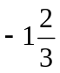的倒数是 ；的相反数是 ；的绝对值是 .
-（-8）的相反数是 ；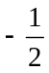的相反数的倒数是_____.
(2)某种食用油的价格随着市场经济的变化涨落，规定上涨记为正，则-5.8元的意义是 _ ；如果这种油的原价是76元，那么现在的卖价是 .
(3) 上海浦东磁悬浮铁路全长30km，单程运行时间约为8min,那么磁悬浮列车的平均速度用科学记数法表示约为 m／min.
(4) 若a、b互为相反数，c、d互为倒数，则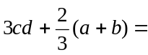____ .
(5) 近似数0.4062精确到 位，近似数 5.47×10⁵精确到 位，近似数3.5万精确到 位， 3.4030×10⁵精确到千位是 .
【答案】（1）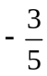； 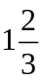； ；-8；2 （2）降价5.8元，70.2 元；（3）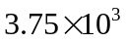；（4）3；
（5）万分；千；千；3.40×10⁵
2．如果|x+3|+|y﹣4|=0，求x+2y的值．
【思路点拨】根据非负数的性质，可求出x、y的值，然后将x、y的值代入代数式化简计算即可．
【答案与解析】
解：∵|x+3|+|y﹣4|=0，
∴x+3=0，y﹣4=0，解得，x=﹣3，y=4，故x+2y=﹣3+4×2=5．
【总结升华】本题考查了绝对值的性质和非负数的性质，掌握有限个非负数的和为零，那么每一个加数也必为零是解题的关键．
3．在下列两数之间填上适当的不等号：
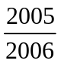________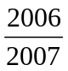．
【思路点拨】根据“a-b＞0，a-b＝0，a-b＜0分别得到a＞b，a＝b，a＜b”来比较两数的大小．
【答案】＜
【解析】法一：作差法
由于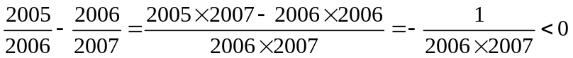，所以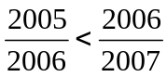
法二：倒数比较法：因为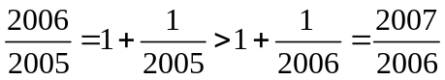
所以
【总结升华】比较大小常用的有五种方法，要根据数的特征选择使用．
举一反三：
【变式】比较大小：(1)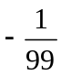________0.001； (2)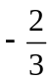________-0.68
【答案】（1）＜ （2）＞
类型二、有理数的运算
4．计算：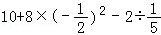．
【思路点拨】原式先计算乘方运算，再计算乘除运算，最后算加减运算即可得到结果．
【答案与解析】原式 = 10+8×﹣2×5 = 10+2﹣10 = 2．
【总结升华】有理数的混合运算首先弄清运算顺序，先乘方，再乘除，最后算加减，有括号先算括号里边的，同级运算从左到右依次进行计算，然后利用各种运算法则计算，有时可以利用运算律来简化运算．
举一反三：
【变式】﹣3³×（﹣5）+16÷（﹣2）³﹣|﹣4×5|+（﹣0.625）²．
【答案】原式=﹣27×（﹣5）+16÷（﹣8）﹣|﹣20|+0² = 135﹣2﹣20+0 = 113．

类型三、数学思想在本章中的应用
5．（1）数形结合思想：有理数a在数轴上对应的点如图所示，则a，-a，1的大小关系．
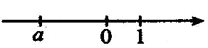

A．-a＜a＜1 B．1＜-a＜a C．1＜-a＜a D．a＜1＜-a
（2）分类讨论思想：已知|x|＝5，|y|＝3．求x-y的值．
（3）转化思想：计算：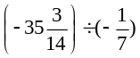
【答案与解析】
（1）将-a在数轴上标出，如图所示，得到a＜1＜-a，所以大小关系为：a＜1＜-a．
所以正确选项为：D．
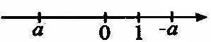

（2）因为| x|＝5，所以x为-5或5；因为|y|＝3，所以y为3或-3．
当x＝5，y＝3时，x-y＝5-3＝2；当x＝5，y＝-3时，x-y＝5-(-3)＝8
当x＝-5，y＝3时，x-y＝-5-3＝-8； 当x＝-5，y＝-3时，x-y＝-5-(-3)＝-2
故（x-y）的值为±2或±8
（3）原式=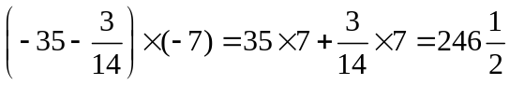
【总结升华】在解题中合理利用数学思想，是解决问题的有效手段．数形结合——“以形助数”或“以数解形”使问题简单化，具体化；分类讨论中注意分类的两条原则：分类标准要统一，而且分类要做到不重不漏；转化思想就是把“新知识”转化为“旧知识”，将“未知”转化为“已知”．
举一反三：【变式】若a是有理数，|a|-a能不能是负数?为什么?
【答案】解：当a＞0时，|a|-a＝a-a＝0； 当a＝0时，|a|-a＝0-0＝0；
当a＜0时，|a|-a＝-a-a＝-2a＞0．
所以，对于任何有理数a，|a|-a都不会是负数．
类型四、规律探索
6．将1，，，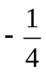，，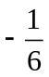，…，按一定规律排列如下：
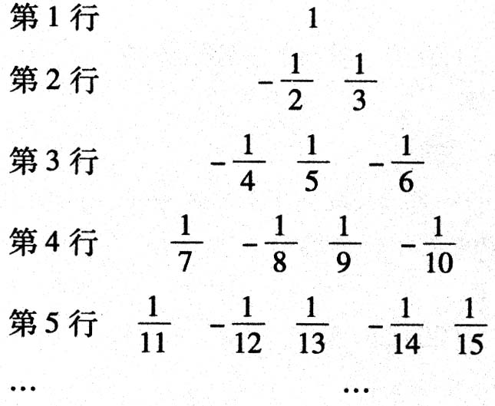
请你写出第20行从左至右第10个数是________．
【思路点拨】通过观察题目所给的图形、表格或一段语言叙述，然后归纳总结，寻找规律．
【答案】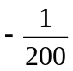
【解析】 认真观察可知，第1行有1个数，第2行有2个数，第3行有3个数，……，所以第20行有20个数，从第1行到第20行共有1+2+3+…+20＝210个数，所以第20行最后一个数的绝对值应是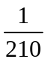；又由表中可知，凡是分母是偶数的分数是负数，故第20行最后一个数是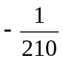，以此类推向前10个，则得到第20行第10个数是．
【总结升华】特例助思，探究规律，这类题主要是通过观察分析，从特殊到一般来总结发现规律，并将规律表示出来．

